PHẦN A - CONTEXT DIAGRAM (MỨC 0)
1. Xác định External Entity (Tác nhân ngoài)
- Độc giả (Reader): Người mượn sách, tìm kiếm sách và nhận thông báo.
- Thủ thư (Librarian): Nhân viên thư viện hỗ trợ mượn/trả, quản lý sách tại quầy.
- Quản trị viên (Admin): Người quản lý hệ thống, tạo báo cáo, quản lý cấu hình phạt và độc giả.
2. Luồng dữ liệu vào và ra
Tác nhân | Luồng vào hệ thống (Input) | Luồng ra khỏi hệ thống (Output)
Độc giả | - Thông tin đăng ký  - Yêu cầu tìm sách  - Yêu cầu mượn/trả | - Ghi nhận thông tin đăng ký  - Kết quả tìm kiếm  - Thông báo mượn/trả thành công  - Thông báo tiền phạt (nếu có)
Thủ thư | - Yêu cầu tìm sách  - Thông tin mượn/trả thay độc giả  - Cập nhật trạng thái sách | - Danh sách sách  - Xác nhận mượn/trả  - Báo cáo đơn giản
Quản trị viên | - Yêu cầu báo cáo thống kê  - Thiết lập tiền phạt/ngày  - Quản lý danh mục sách | - Báo cáo thống kê (Excel/PDF)  - Danh sách vi phạm  - Xác nhận cập nhật
3. Sơ đồ Context (Mức 0)
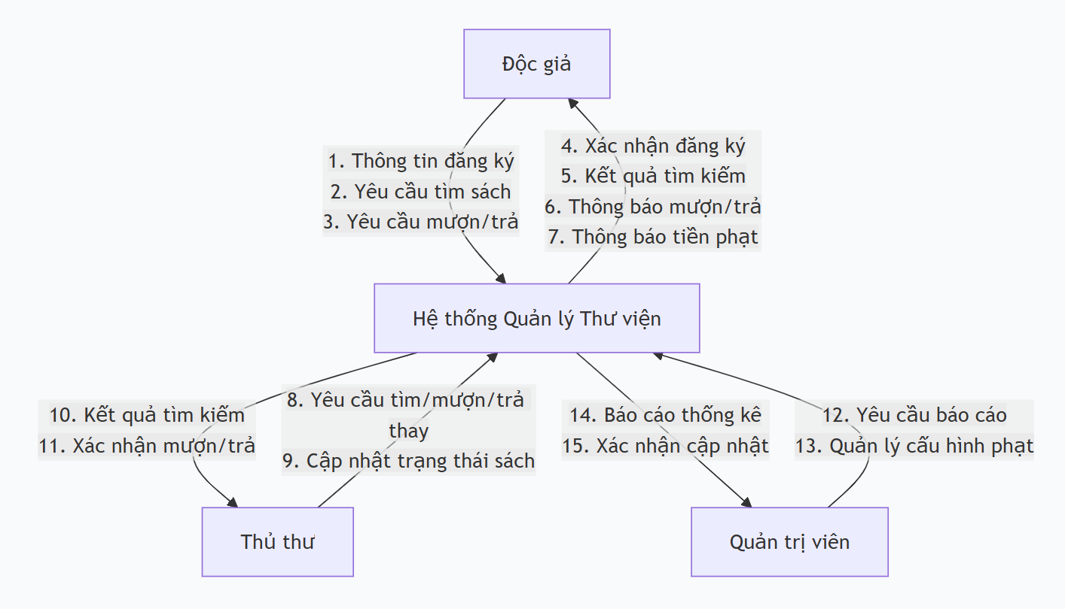

PHẦN B – DFD MỨC 1
1. Phân rã các Process (Tối thiểu 5 process)
Mã | Tên Process | Chức năng chi tiết
1.0 | Đăng ký độc giả | Tiếp nhận thông tin độc giả mới, kiểm tra trùng email, lưu vào CSDL.
2.0 | Tìm kiếm sách | Nhận từ khóa/tiêu chí (tên, tác giả, thể loại), truy xuất và trả về danh sách sách còn trong kho.
3.0 | Mượn / Trả sách | Xử lý nghiệp vụ: kiểm tra còn sách (khi mượn) để giảm số lượng, cập nhật trạng thái (khi trả) để tăng số lượng, ghi vào lịch sử mượn.
4.0 | Tính phạt (Quản lý vi phạm) | Tự động hoặc thủ công tính số ngày trễ, tính tiền phạt dựa trên cấu hình, ghi nhận tình trạng thanh toán.
5.0 | Tạo báo cáo thống kê | Tổng hợp dữ liệu từ các kho để xuất báo cáo: sách mượn nhiều nhất, độc giả vi phạm, tổng tiền phạt, số lượt mượn theo thể loại.
2. Xác định Data Store (Kho dữ liệu)
Mã | Tên Kho | Nguồn từ CSDL Lab 1 | Mô tả
D1 | Sách | Bảng Sach | Lưu thông tin đầu sách, số lượng tồn.
D2 | Độc giả | Bảng DocGia | Lưu thông tin cá nhân, ngày đăng ký.
D3 | Lịch sử mượn | Bảng MuonSach | Lưu chi tiết phiếu mượn/trả, ngày thực tế, trạng thái.
D4 | Phạt | Bảng ThanhPhat | Lưu số ngày trễ, số tiền phạt, tình trạng thanh toán.
3. Luồng dữ liệu chi tiết giữa các Process và Data Store
Dưới đây là bảng mô tả toàn bộ luồng dữ liệu (có đánh số) để bạn vẽ nối:
Luồng | Từ → Đến | Dữ liệu truyền tải | Giải thích
1 | Độc giả → 1.0 | Thông tin đăng ký (HoTen, Email, NgaySinh, DiaChi) | Gửi yêu cầu tạo tài khoản
2 | 1.0 → D2 | Thông tin độc giả mới | Lưu vào kho Độc giả
3 | 1.0 → Độc giả | Xác nhận đăng ký thành công / Báo lỗi | Phản hồi kết quả
4 | Độc giả/Thủ thư → 2.0 | Từ khóa tìm kiếm (TieuDe, TacGia, TheLoai) | Yêu cầu truy vấn
5 | 2.0 → D1 | Yêu cầu đọc (Read) | Lấy danh sách sách
6 | D1 → 2.0 | Kết quả sách (kèm số lượng) | Trả dữ liệu
7 | 2.0 → Độc giả/Thủ thư | Danh sách sách tìm được | Hiển thị kết quả
8 | Thủ thư → 3.0 | Mã sách, Mã độc giả, Ngày mượn/trả | Tạo phiếu mượn/trả (nếu trả thì có NgayTraThucTe)
9 | 3.0 → D2 | Yêu cầu đọc thông tin độc giả | Kiểm tra độc giả có tồn tại không
10 | D2 → 3.0 | Thông tin chi tiết độc giả | Xác minh hợp lệ
11 | 3.0 → D1 | Yêu cầu đọc số lượng tồn (khi mượn) / Ghi tăng số lượng (khi trả) | Cập nhật tồn kho
12 | D1 → 3.0 | Số lượng hiện tại / Xác nhận cập nhật | Phản hồi thao tác
13 | 3.0 → D3 | Ghi bản ghi mượn (NgayMuon, NgayTra, TrangThai) | Lưu lịch sử
14 | 3.0 → Thủ thư/Độc giả | Xác nhận mượn/trả thành công | Thông báo kết quả
15 | D3 → 4.0 | Đọc các bản ghi có NgayTra < NOW() và TrangThai = ‘Đang mượn’ | Lấy các lượt quá hạn
16 | 4.0 → D4 | Ghi số ngày trễ, tiền phạt | Lưu khoản phạt
17 | 4.0 → Độc giả | Thông báo tiền phạt cần đóng | Cảnh báo
18 | 4.0 → D4 | Cập nhật trạng thái DaThanhToan (khi thu tiền) | Xác nhận đã đóng
19 | Admin → 5.0 | Yêu cầu báo cáo (Loại thống kê, thời gian) | Gửi tham số
20 | 5.0 → D1, D2, D3, D4 | Yêu cầu đọc tổng hợp | Lấy dữ liệu để tính toán
21 | D1,D2,D3,D4 → 5.0 | Dữ liệu thô | Trả về để xử lý
22 | 5.0 → Admin | Báo cáo (biểu đồ/bảng) | Xuất kết quả
4. Mô tả sơ đồ DFD Mức 1
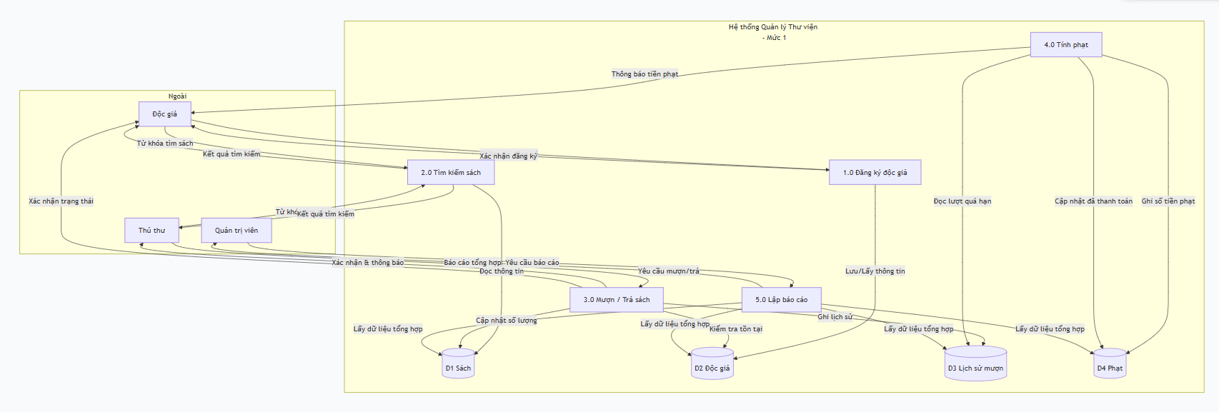
PHẦN C – KIỂM TRA 5 QUY TẮC DFD ĐÃ HỌC
Dưới đây là bảng kiểm tra (Checklist) để đảm bảo sơ đồ DFD Mức 1 của chúng ta hợp lệ:
Quy tắc | Yêu cầu | Đánh giá / Áp dụng
1. Tất cả luồng dữ liệu (Data Flow) phải được đặt tên rõ ràng | Không có mũi tên vô danh. | Đạt: Các luồng đều được gắn nhãn cụ thể (VD: "Từ khóa tìm kiếm", "Xác nhận mượn", "Báo cáo thống kê").
2. Mọi Process phải có ít nhất một luồng INPUT và một luồng OUTPUT | Process không được “nuốt” hoặc “tự sinh” dữ liệu. | Đạt: VD: Process 2.0 nhận "Từ khóa" (Input) và xuất "Kết quả sách" (Output). Process 1.0 nhận "Thông tin đăng ký" (Input) và trả "Xác nhận" (Output).
3. Dữ liệu không thể di chuyển trực tiếp giữa hai Entity ngoài mà không qua Process | Tác nhân ngoài chỉ giao tiếp qua hệ thống. | Đạt: Không có luồng nối thẳng Độc giả ↔ Admin hay Thủ thư ↔ Độc giả. Tất cả đều phải đi qua Process 1.0, 2.0, 3.0,...
4. Data Store chỉ kết nối với Process, không kết nối trực tiếp với External Entity | Kho dữ liệu là “nội bộ”, tác nhân ngoài không được truy cập trực tiếp. | Đạt: Tất cả D1, D2, D3, D4 chỉ giao tiếp với các Process (1.0 đến 5.0). Không có mũi tên nào từ D1 tới thẳng Admin hay Độc giả.
5. Tính Cân bằng (Balancing) giữa Context và Mức 1 | Tổng luồng vào/ra của Context phải bằng tổng luồng vào/ra ở ranh giới Mức 1. | Đạt: Ở Context, các luồng chính là: (1) Yêu cầu tìm/mượn/trả, (2) Kết quả/thông báo, (3) Báo cáo. Ở Mức 1, các luồng giao dịch với bên ngoài được chia nhỏ đúng theo các Entity (VD: Luồng số 1,3,4,7,8,14,17,18,19,22) và không phát sinh luồng “ma” ngoài dự kiến. Dữ liệu vào từ Độc giả ở Context được phân tách rõ ràng thành "Thông tin đăng ký" (vào 1.0) và "Từ khóa tìm kiếm" (vào 2.0).

